Права ребенка - инвалида на образование.
Какие предусмотрены и как реализуются?

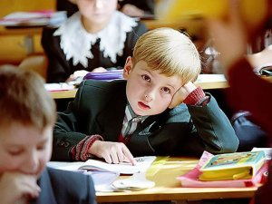
Ребенок-инвалид при достижении определенного возраста имеет возможность ходить в школу. Школа не должна отказывать в приеме ребенка с ограниченными возможностями, но при этом, она не должна создавать особенные условия для него, то есть обучается ребенок так же, как и все дети.
В школе дети-инвалиды имеют некоторые льготы, что проявляется больше в материальных компенсациях и минимальных физических нагрузках.
В плане психологической помощи, школа должна предоставлять сеансы психолога, который поможет адаптироваться в коллективе, и проведет беседу с другими детьми класса.
Стоит заметить, что часто дети в школе могут плохо контактировать, в силу того, что ребенок-инвалид не такой, как все. Однако если в классе хорошая атмосфера и классный руководитель обращает внимание на поведение своих учеников, процесс обучения может проходить довольно результативно.
Ребенок-инвалид имеет право на бесплатное питание в школе, льготные условия сдачи экзаменов, при этом ребенок сам выбирает формат проведения этого экзамена. И также ребенок-инвалид может не посещать уроки физического воспитания, если имеются ограничения на физическую нагрузку.

Обучение ребенка-инвалида на дому и его преимущества

Родители вправе выбирать, как именно их ребенок будет получать среднее образование. В случае если ребенок не может посещать школу, выбор становится между двумя вариантами, обучение на дому или в специальном интернате. При обучении на дому, родители должны либо сами проводить занятия с ребенком, либо приглашать учителя, который сможет работать с ребенком в особенных условиях.
Преимуществом такого вида обучения является возможность оградить ребенка от жестоких детей, которые могут причинять моральные травмы ребенку, и возможность получения образования под присмотром родителей.

Как поступить в ВУЗ. Имеет ли право ребенок-инвалид на льготные условия

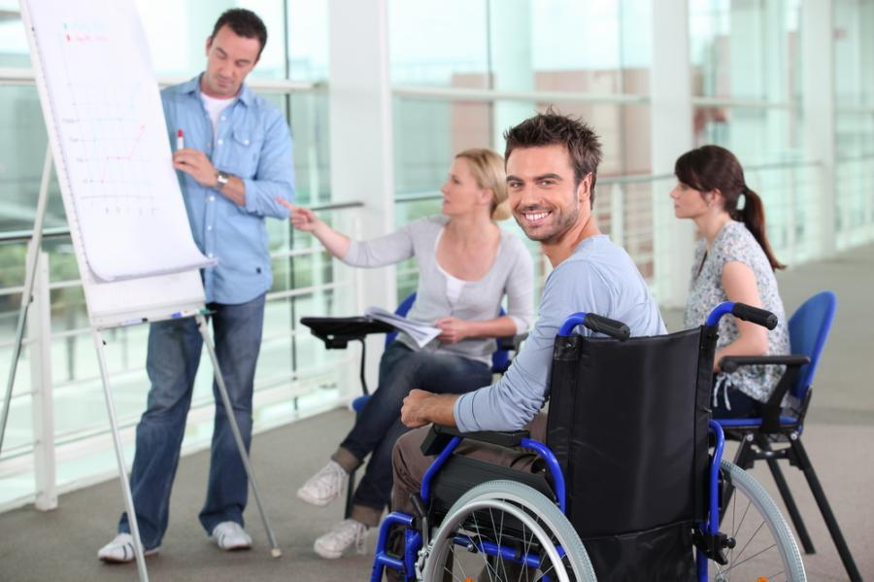
Дети-инвалиды имеют право на зачисление в высшее учебное заведение вне конкурса, то есть на бюджет. При этом он также сдает экзамен, и если количество баллов соответствует минимальным условиям, то ребенок успешно проходит аттестацию. При сдаче экзамена, ребенок-инвалид имеет одно преимущество перед другими детьми – 90 минут на подготовку.
На обучение в ВУЗах имеют право дети-инвалиды I и II группы, которые не имеют противопоказаний к обучению. В некоторых случаях, ребенок имеет право на сопровождение его родителями, если самостоятельное передвижение доставляет неудобства.
Для того чтобы получить компенсацию за обучение ребенка на дому, родители должны обратиться в органы социальной защиты со специальной справкой о том, что ребенок проходит домашнюю программу обучения. Получить материальную помощь родители могут после достижения ребенком возраста шести с половиной лет, именно с этого возраста начинается обучение ребенка в школе.
Самое главное для родителей ребенка-инвалида, показать, что он такой же, как и все дети, имеет право на образование. А государство будет способствовать образованию и саморазвитию такого ребенка.

Специалист по социальной работе
отделение социальной диагностики
и социально – правовой помощи
И.А. Негреева

